RESOLUCIÓN N° 009/22

VISTOS:

Que, ................................................. interpone reclamación ante esta Defensoría del Asegurado (DEFASEG) solicitando que .........................otorgue cobertura al siniestro ocurrido el 02 de setiembre de 2021, conforme al contrato de SEGURO DE PROTECCIÓN DE TARJETA;

Que, la señalada reclamación cumple con los requisitos de materia, cuantía y oportunidad establecidos en el Reglamento de la DEFASEG (http://www.defaseg.com.pe/reglamento);

Que, habiéndosele corrido traslado de la respectiva reclamación, la aseguradora presentó sus respectivos descargos;

Que, el día 10 de enero de 2022 se realizó la audiencia de vista virtual con la concurrencia de las partes, las que sustentaron sus posiciones y absolvieron las preguntas formuladas por el órgano resolutorio unipersonal, conforme consta en la correspondiente acta;

Que, la reclamación se sustenta resumidamente en lo siguiente: a) el jueves 02 de setiembre de 2021, le vaciaron la cuenta del BBVA por la suma de S/ 3240; b) de lo consignado en la solicitud de siniestro y denuncia policial se desprende que ello ocurre en circunstancias que se encontraba libando licor con un amigo en un bar a horas 3am, y a horas 7am se despierta en una habitación de hospedaje y al revisar sus pertenencias no tenía su teléfono, ni DNI, y al revisar su estado de cuenta le habían retirado del BBVA la suma de 760 soles de una cuenta y 2480 soles de otra cuenta; b) cuando solicitó la activación del seguro le negaron la cobertura por estar fuera de fecha.

Que, por su parte,...................solicita que la reclamación sea declarada infundada, atendiendo resumidamente a los antecedentes y hechos siguientes: a) han rechazado la cobertura por cuanto el reclamante incumplió con una de las cargas contractuales que generan la pérdida del derecho indemnizatorio, esta es realizar el bloqueo dentro de las 6 horas de ocurrido el siniestro, el cual fue realizado recién el 07 de setiembre, 5 días después de ocurrido el evento, incumplimiento que agrava el riesgo asumido por la aseguradora.

Que, con fecha 18 de enero de 2022 la aseguradora cumplió con presentar la versión del certificado de seguro completa suscrita por el asegurado.

CONSIDERANDO:

PRIMERO: Conforme al Reglamento de la Defensoría del Asegurado, la DEFASEG sólo es competente para pronunciarse y resolver las reclamaciones indemnizatorias de los asegurados que hubiesen sido sometidas a su conocimiento, sobre la base de la documentación obrante en el correspondiente expediente y con arreglo a derecho, siempre y cuando las señaladas reclamaciones cumplan los requisitos reglamentarios de materia y cuantía.

SEGUNDO: Asimismo, de acuerdo a su Reglamento, la DEFASEG sólo es competente para pronunciarse y resolver las reclamaciones indemnizatorias de los asegurados que hubiesen sido sometidas a su conocimiento, sobre la base de la documentación obrante en el correspondiente expediente y con arreglo a derecho, siempre y cuando las señaladas reclamaciones cumplan los requisitos reglamentarios de materia, cuantía y oportunidad, de manera que las reclamaciones por materias distintas al otorgamiento de cobertura, como pueden las pretensiones indemnizatorias por daños y perjuicios, por reembolso de gastos, o idoneidad de servicios, son ajenas a la competencia funcional de esta Defensoría.

TERCERO: El artículo 1 de la Ley Nro. 29946 – Ley del Contrato de Seguro dispone que el contrato de seguro es aquel por el que la aseguradora se obliga, mediante el cobro de una prima y para el caso de que se produzca el evento cuyo riesgo es objeto de cobertura, a indemnizar -dentro de los límites pactados- el daño producido al asegurado o a satisfacer un capital, una renta u otras prestaciones convenidas, enmarcado en una póliza que la aseguradora debe entregar al contratante, y cuyos requisitos mínimos están previstos en el artículo 26 de la señalada ley.

CUARTO: El artículo 1361 del Código Civil dispone que los contratos son obligatorios en cuanto se haya expresado en ellos, presumiéndose que lo declarado es lo querido por ambas partes, de manera que la parte que sostenga lo contrario debe probarlo.

QUINTO: En materia procesal, corresponde a quien invoca hechos probar su existencia, carga procesal a la que refiere el artículo 196 del Código Procesal Civil, salvo que se acoja a alguna presunción legal de carácter relativo o absoluto.

SEXTO: Conforme al Reglamento de la DEFASEG, atendiendo a la cuantía de la reclamación interpuesta, la misma que no supera el importe de US$ 3,000 (o su equivalente en moneda nacional), aquélla pueda ser resuelta por un órgano resolutivo unipersonal, en el presente caso, a cargo de la vocal que suscribe.

SÉPTIMO: De acuerdo a los términos contenidos en el rechazo, la reclamación y en la respectiva absolución, así como a lo tratado en la audiencia de vista virtual, la cuestión controvertida radica en determinar si el rechazo de cobertura, sustentado en la inobservancia de la carga contractual de efectuar el bloqueo de la Tarjeta en un plazo no mayor de 6 horas desde conocido el siniestro, se ajusta o no a Derecho.

OCTAVO: Para efectos de determinar la legitimidad o no del rechazo, corresponde señalar que se ha verificado en autos que obra el cargo de recepción del certificado de seguros.

...............................................

Resulta evidente que la suscripción del indicado cargo de recepción del certificado de seguro acredita que el reclamante recibió un certificado de seguro correspondiente a la versión V10 de junio de 2020, el cual contenía 14 páginas.

Por su parte la aseguradora ha presentado el certificado de seguro completo correspondiente a dicha versión, en la cual se aprecia la siguiente carga y las consecuencias de su incumplimiento:

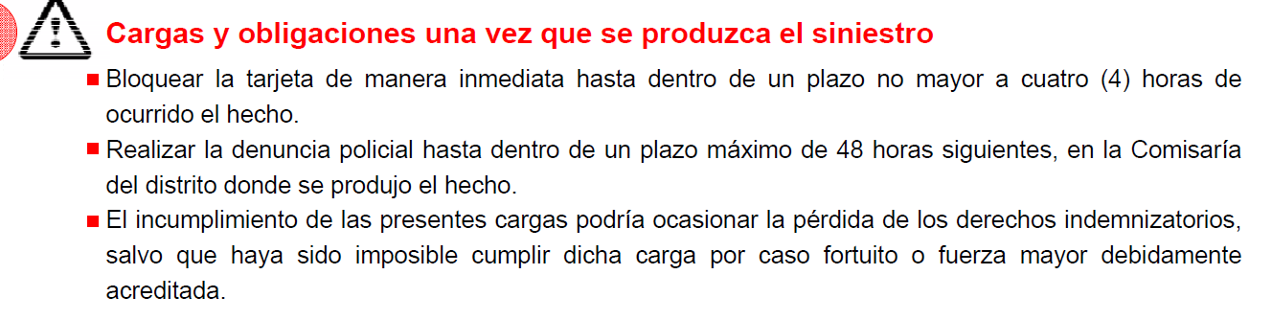

Y a su vez se aprecia que se estableció dicha carga al describir las coberturas, señalando que eran una condición para acceder a la cobertura, conforme a lo siguiente:

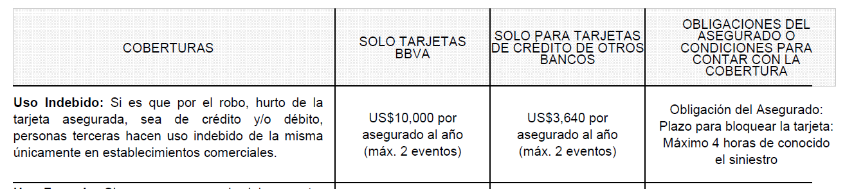
Por lo tanto, el asegurado conocía las cargas que debía cumplir, cuyo incumplimiento originaba la pérdida del derecho indemnizatorio. Siendo que incluso el plazo informado es menor al que se indicó en la carta de rechazo.

NOVENO: En la medida que la aseguradora tiene legitimidad para oponer las condiciones contractuales, corresponde analizar si en el presente caso, tal como lo ha indicado la aseguradora se ha producido un incumplimiento imputable del asegurado de la carga consistente en bloquear la tarjeta de débito dentro del plazo previsto en la póliza e informado al asegurado.

Conforme al Seguro contratado, expresamente se pactó como carga del asegurado realizar el bloqueo de la tarjeta en un plazo máximo de 4 horas horas desde la ocurrencia del siniestro:

DÉCIMO: Conforme a la denuncia policial y a lo expresado por el propio asegurado en su reclamo y en los documentos que obran en el expediente, el siniestro ocurrió el 02 de setiembre de 2021:

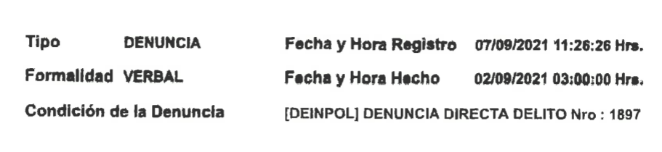

Tal como consta en autos, el bloqueo de la tarjeta se realizó el 07 de setiembre de 2021, esto es 5 días después del siniestro:

............................................................................

En esa medida, al haberse efectuado el bloqueo 5 días después, es evidente que se ha excedido el plazo previsto en el contrato de seguro e informado en el certificado de seguro.

De los actuados, el reclamante no ha probado que, por causas no imputables, como sería un evento de fuerza mayor o caso fortuito, se haya visto impedido de efectuar el bloqueo.

En tal sentido, es evidente que el asegurado al omitir un cuidado elemental de proceder al bloqueo inmediato de la tarjeta, el incumplimiento de la carga obedece a culpa inexcusable del asegurado, razón por la cual el incumplimiento de dicha carga conlleva la pérdida del derecho indemnizatorio.

ATENDIENDO A LO EXPRESADO, ESTE ÓRGANO RESOLUTIVO UNIPERSONAL CONCLUYE SU APRECIACIÓN RAZONADA Y CONJUNTA AL AMPARO DE LO ESTABLECIDO EN EL REGLAMENTO DE LA DEFASEG, POR LO QUE:

RESUELVE:

Declarar INFUNDADA la reclamación interpuesta por .......................................................contra ........................................................, dejando a salvo el derecho del reclamante de recurrir a las instancias que considere pertinentes.

Lima, 03 de febrero de 2022

La Secretaría Técnica certifica que la presente resolución, al haber sido emitida por el Órgano Resolutivo Unipersonal, cuenta con el voto del vocal cuyo nombre figura al final del presente documento.

María Eugenia Valdez Fernández Baca – Vocal

